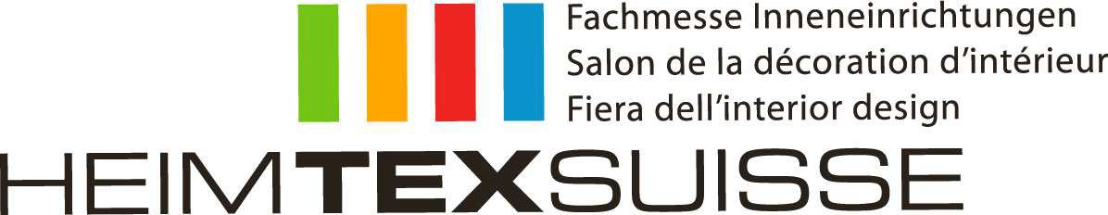

Pressemitteilung

Heimtexsuisse 2018 in Bern

Vom 28. bis 30. Januar 2018 findet in der BERNEXPO in den Hallen 2.2. und 3.2. die Heimtexsuisse statt. Mit über 90 Ausstellern wird in Bern eine in der Schweiz einmalige Leistungsschau von Inneneinrichtungsgegenständen präsentiert.
Die Heimtexsuisse hat sich in den letzten Jahren zur Premiumplattform der ganzen Inneneinrichtungsbranche entwickelt. Ihr Pluspunkt ist der direkte Kontakt zwischen Ausstellern und potenziellen Käufern.
An der letztjährigen Heimtexsuisse besuchten mehr als 2‘200 Einkäuferinnen und Einkäufer die Messe. Getreu nach dem Motto „Qualität vor Quantität“ hat die Messeleitung besonderen Wert auf die Auswahl von neuen Austellerfirmen gelegt.
Weitere Informationen: Heimtexsuisse GmbH heimtexsuisse@bernexpo.ch www.heimtexsuisse.ch

Heimtexsuisse 2018

Sonntag, 28. Januar, bis Dienstag, 30. Januar 2018 BERNEXPO, Bern
Öffnungszeiten:
Sonntag und Montag: 09.00 – 18.00 Uhr Dienstag: 09.00 – 17.00 Uhr

Für Einkäufer und Fachbesucher ist der Eintritt kostenlos.

